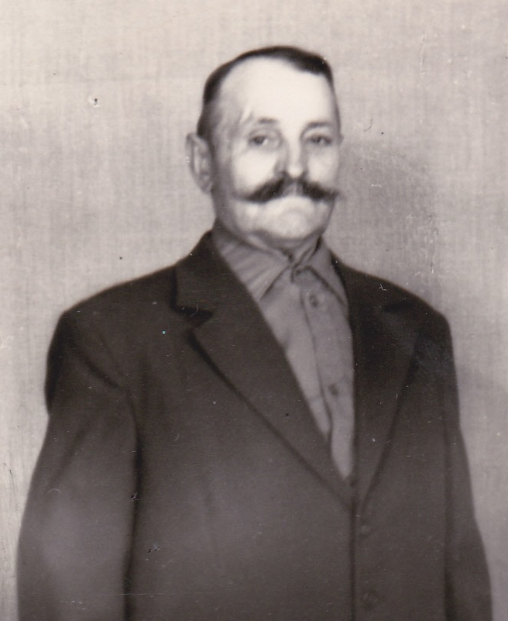

МАКСИМЕНКО
ПЁТР АНТОНОВИЧ
1914-2003 г.г.

